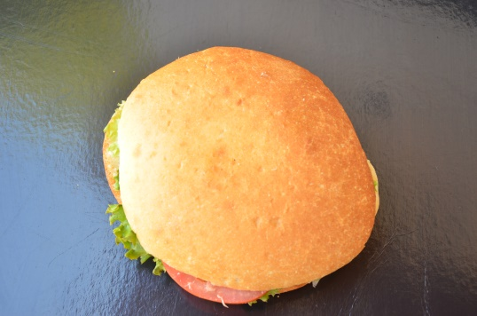
BAGNAT THON

INGREDIENTS | QUANTITE* | UNITES
Pain Bagnat | 1 | Bagnat
Mayonnaise | 30 | Grammes
Salade : Batavia | 1 | Feuille
Tomate | 2 | Rondelles
Œuf | 2/6 | D’œufs
Thon | 40 | Grammes
Poids total
Cout de revient* :

Prix de vente suggéré* : 4,10 €
PREPARATION
Couper le bagnat en 2

Etaler le beurre sur les deux faces de la déjeunette.

Déposer la salade

Mettre les rondelles de tomates puis l’œuf

Mettre le thon

*Les quantités, le cout de revient et le prix de vente sont établis avec les produits de nos fournisseurs…

